2006-2007年《过程控制》期末试卷A（闭卷）答案

- 简答题（36%）(每题6分)
1、过程控制中被控对象动态特性有哪些特点？常用的评价控制系统动态性能的误差积分指标有哪些？
答：在过程控制中，被控对象是工业生产过程中的各种装置和设备，被控对象内部所进行的物理、化学过程可以是各式各样的，从控制观点看，它们本质上也有计多相似之处，如所进行的过程几乎离不开物质或能量的流动，只有流入量与流出量保持平衡，对象才会处于稳定平衡状态。平衡一旦遭到破坏就要会反映在某一个量的变化上，过程控制的另一个特点是它们大多属于慢过程，被调量的变化十分缓慢，很多对象具有纯迟延环节。常用的评价控制系统动态性能的误差积分指标有IE,IAE,ITAE,ISE,ITSE。
2、试总结调节器P、PI、PD动作规律对系统控制质量的影响
答：（1）比例环节P可以快速消除误差，增加适当的积分作用可以消除余差，积分调节的一个特点是无差调节，另一个是I调节的稳定作用比P调节差，所以加入积分作用系统的稳定性会变差，最大动态偏差会增大。加入适当的微分作用可以改善被调量的振荡，提高控制系统稳定性的作用，所以加入微分作用后会减小超调量，提高系统稳定性，但没办法消除残差。PI调节引入积分动作可以消除系统残差但却降低原有系统的稳定性。
3、下图1所示的换热器，用蒸汽将进入其中的冷水加热到一定温度，生产工艺要求热水温度维持恒定（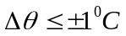），试设计一简单温度控制系统，指出调器的类型。
答：系统控制方块图及控制方框图好下所示：
调节器采用P+I+D控制

图1 换热器原理图
4、什么是调节阀的流量特性、理想流量特性和工作流量特性？如何选择调节阀的流量特性？
答：执行器的流量特性是指被 控介质流过阀门的相对流量与阀门的相对开度之间的关系。理想的流量特性就是在阀前后压差为一定的情况下（ P=常数）得到的流量特性，它取决于阀芯的形状。在实际工程使用中，调节阀是安装在工艺管道系统中的，所以调节阀两端的压力差 P=常数，此时调节阀的相对开度和相对流量 的关系称为工作流量特性。
一个过控制系统，在负荷变动的情况下， 为了使系统能保持预定的品质指标，要求系统总放大系数在整个操作范围内保持不变，可以通过适当选择调节阀的特性来补偿被控过程的非线性，所以当过程特性为非线性时，应选择对数流量特性的调节阀，否则就选择直线特性的调节阀。

5、5、设计串级控制系统时，主、副过程时间常数之比（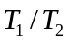）应在3~10范围内。试问当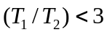或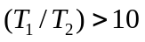时将会有何问题？
答：如果主、副工作周期十分接近会发生共振，为了保持串级控制系统的控制性能，应避免闭合副环进入高增益区，应该使主回路周期Td1小于副回路Td2或大于3倍的Td2。考虑副环总是一个快速、灵敏的回路Td1不可能小于Td2，因此为了保证主、副回路均避免进入共振区，可得到条件：Td1> 3Td2，或
，所以在选择副环时，不宜选择时间太长的对象或副环的范围不能太大。这种措施对控制系统有提高系统的工作频率，加速反应速度、缩短控制时间，最终改善系统的控制品质。

6、前馈控制和反馈控制各有什么特点？为什么采用前馈-反馈复合控制系统将能较大地改善系统的控制品质？
答：反馈控制有以下特点：（1）反馈控制的本质是“基于偏差不消除偏差”（2）无论扰动发生在哪里总要等到偏差出现才控制是一种不及时的控制（3）引起被控量发生偏差的一切扰动均可采用反馈控制来克服。
前馈控制的特点是：（1）前馈控制是“基于扰动来消除扰动对被控量的影响”（2）扰动发生后，前馈控制器及时动作（3）只对一部分扰动进行前馈控制，具有局限性（4）前馈控制器的控制规律，取决于被控对象的特性。
采用前馈-反馈复合控制系统可以改善系统的控制品质，因为这种复合控制系统将前馈、反馈两者结合起来，既发挥了前馈作用可以及时克服主要扰动对被控量影响的优点，又保持了反馈控制能克服多个扰动影响的特点。

- 计算题（64%）
1、有一复杂液位对象，其液位阶跃响应实验结果为：
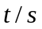 | 0 | 10 | 20 | 40 | 60 | 80 | 100 | 140 | 180 | 250 | 300 | 400 | 500 | 600
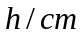 | 0 | 0 | 0.2 | 0.8 | 2.0 | 3.6 | 5.4 | 8.8 | 11.8 | 14.4 | 16.6 | 18.4 | 19.2 | 19.6
其中阶跃扰动量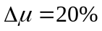。
（1）画出液位的阶跃响应曲线；
（2）若该对象用带纯迟延的一阶惯性环节近似，试用作用法确定对象增益K及纯迟延时间和时间常T。(10分)

2、对象传递函数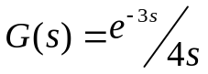，调节器采用PI动作。试用稳定边界法（利用闭环测试原理计算）估算调节器的整定参数。（12分）
有关参数整定如下表所示
整定参数  调节规律 | 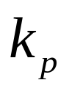 | 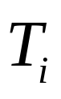
PI | 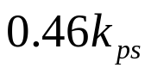 | 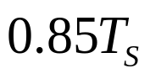

答：设采用稳定边办界法调到系统振荡时的比例系数记为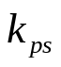，振荡周期记为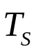
根据振幅与相角的等幅振荡条件式为
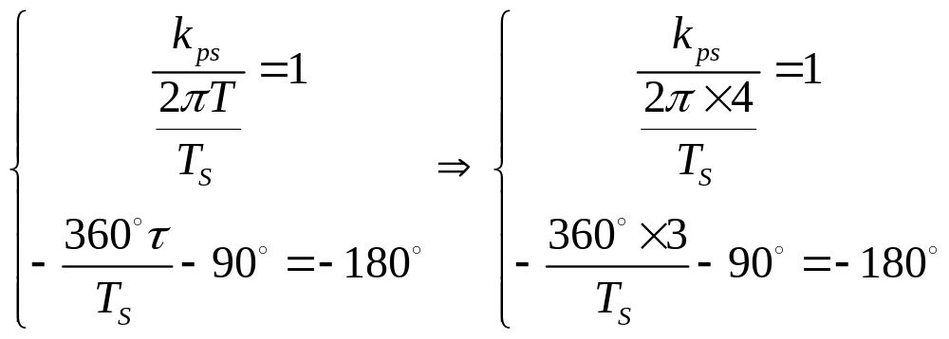
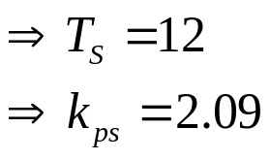
采用PI控制时：
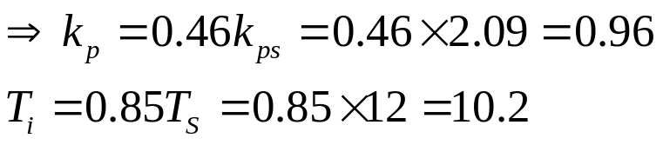
3、图2 所示为一加热炉，工艺要求被加热物料的出口温度保持为某一恒定值，影响出口温度的因素主要有燃料油方面的流量和压力波动，工艺安全条件是：一旦发生重大事故，立即切断燃料油的供应。
- 设计一串级控制系统方案，画出相应的控制方块图（在图2上标出）。
- 画出该加热炉串级控制系统结构图
- 调节阀的作用形式及主、副调节器的正反作用。（15分）

图2 加热炉出口温度控制

4、试为下述过程设计一个前馈-反馈控制系统。已知过程的控制通道传递函数为：
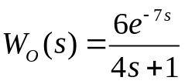，过程干扰通道传递函数为：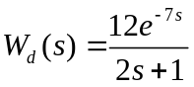，试写出前馈调节器的传递函数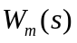并说明其模型是超前还是滞后，画出前馈-反馈系统方框图及分析其实现方案（设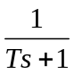是容易实现的模型）。（15分）

5、已知某模糊控制器的控制规则为“若且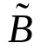则，且
=（0.4，0.7） =（0.2，0.4，0.5） =（0.4，0.2）
- 求模糊关系；
- 若已知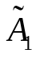=（0.2，0.4）；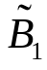=（0.5，0.7，1）求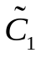（12分）

